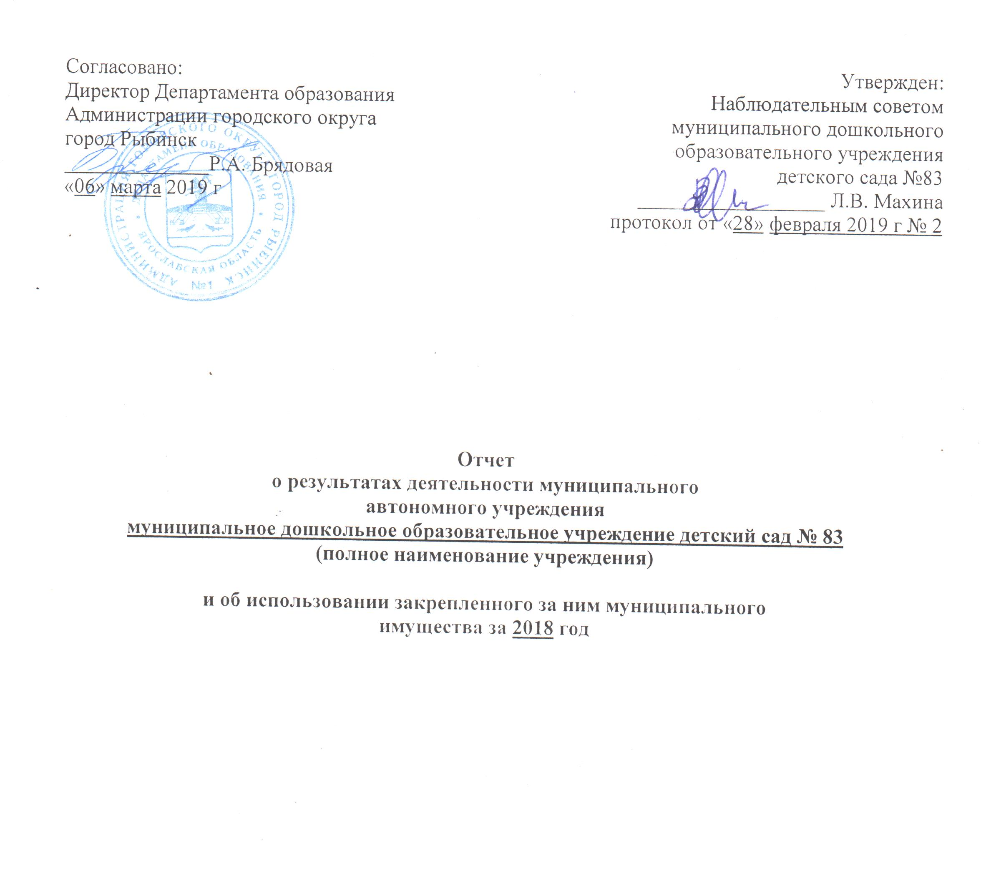
Общие сведения об учреждении
Полное наименование учреждения | муниципальное дошкольное образовательное учреждение детский сад № 83
Сокращенное наименование учреждения | детский сад № 83
Место нахождения учреждения | Российская Федерация, 152919 Ярославская область, город Рыбинск, улица Рабкоровская, дом 12
Почтовый адрес | Российская Федерация, 152919 Ярославская область, город Рыбинск, улица Рабкоровская, дом 12
Перечень видов деятельности учреждения, соответствующий его учредительным документам:
-основные виды деятельности | - реализация основной общеобразовательной программы дошкольного образования в группах общеразвивающей направленности;  - присмотр и уход за детьми.
-иные виды деятельности | - реализация дополнительных образовательных программ- дополнительных общеразвивающих программ познавательной, речевой, физической, социально-коммуникативной и художественно-эстетической направленности, в том числе оказания платных образовательных услуг;  - осуществление медицинской деятельности - доврачебная помощь - сестринское дело в педиатрии.
Перечень услуг (работ), которые оказываются за плату в случаях, предусмотренных нормативными (правовыми) актами | - присмотр и уход за детьми; - платные образовательные услуги "Детский фитнес"; - платные образовательные услуги "Детский футбол".
Потребители услуг (работ). Которые оказываются за плату в случаях, предусмотренных нормативными (правовыми) актами | Дети в возрасте от 1 года 6 месяцев до прекращения образовательных отношений
Перечень разрешительных документов (с указанием номеров, даты выдачи и срока действия), на основании которых учреждение осуществляет деятельность | Лицензия на осуществление образовательной деятельности № 638/16 от 28.12.2016 Лицензия на осуществление медицинской деятельности № ЛО-76-01-002299 от 18.12.2017г. при оказании первичной доврачебной помощи в амбулаторных условиях по: сестринскому делу в педиатрии. Лицензия на осуществление медицинской деятельности № ЛО-76-01-002315 от 01.02.2018г. при оказании первичной врачебной медико-санитарной помощи в амбулаторных условиях по: педиатрии
Среднегодовая численность работников учреждения | 32.5
Средняя заработная плата работников учреждения | 18 106.20
Состав наблюдательного совета автономного учреждения (фамилия, имя, отчество, должность):
Представители учредителя | Монахова Ж.Л.-начальник отдела дошкольного образования Департамента образования Администрации городского округа город Рыбинск; Деревянчук Л.И.- ведущий специалист отдела дошкольного образования Департамента образования Администрации городского округа город Рыбинск
Представители собственника имущества | Бачурина И.А. - ведущий специалист отдела управления муниципальным имуществом Департамента имущественных и земельных отношений Администрации городского округа город Рыбинск
Представители общественности | Рыжова Е.Г., Крапортова Н.А., Фирова Ю.В.
Представители трудового коллектива | Винокурова М.В., - воспитатель, Махина Л.В. - старший воспитатель, Лукичева Е.В. - музыкальный руководитель
Представители иных государственных органов, органов местного самоуправления
Показатель:
Количество штатных единиц учреждения | на начало года | на конец года
 | 38.00 | 38.00

Сведения о результатах деятельности учреждения
N п/п | Наименование показателя деятельности | Единица измерения | 2-й предшествующий год |  | 1-й предшествующий год |  | Отчетный год 2018
1 | Изменение (увеличение, уменьше-ние) балансовой (остаточной) стои-мости нефинансовых активов относи-тельно предыдущего отчетного года | % | Бал. | Ост. | Бал. | Ост. | Бал. | Ост.
 |  |  | 6.8 | 7.4 | 2.5 | -5.7 | 0.9 | -4.9
2 | Общая сумма выставленных требова-ний в возмещение ущерба по недо-стачам и хищениям материальных ценностей, денежных средств, а также от порчи материальных ценностей | т.р. | 0.5 |  | 4.3 |  | 4.3
3 | Изменения (увеличение, уменьше-ние) дебиторской задолженности: | т.р.(%) | 252.8 |  | -140.8 |  | -128.0
 | в разрезе поступлений: |  | 234.9 |  | -144.9 |  | -106.9
 | в разрезе выплат: |  | 17.9 |  | 4.1 |  | -21.1
4 | Изменения (увеличение, уменьше-ние) кредиторской задолженности: | т.р.(%) | 582.1 |  | -395.5 |  | -258.4
 | в разрезе поступлений: |  | 89.5 |  | 86.5 |  | 77.9
 | в разрезе выплат: |  | 492.6 |  | -482.0 |  | -336.3
5 | Доходы, полученные учреждением от оказания платных услуг (выполнения), работ | т.р. | 2 740.7 |  | 2 689.0 |  | 2 966.0
6 | Цены (тарифы) на платные услуги (работы), оказываемые потребителям | рублей | 70,0 |  | 90,0 |  | 120,0
7 | Исполнение муниципального задания | % | 88 |  | 93.6 |  | 88.0
8 | Осуществление деятельности в соответствии с обязательствами перед в страховщиком по обязательному социальному страхованию | % | 100 |  | 100 |  | 100
9 | Общее количество потребителей, воспользовавшихся услугами (работами) учреждения, в том числе: | человек | 120 |  | 119 |  | 120
 | бесплатными, в том числе по видам услуг: | человек | 120 |  | 119 |  | 120
 | присмотр и уход за детьми | человек | 120 |  | 119 |  | 120
 | платными услугами, в том числе по видам услуг: | человек | 34 |  | 61 |  | 59
 | платные образовательные услуги "Детский фитнес" | человек | 34 |  | 37 |  | 39
 | платные образовательные услуги "Детский футбол" | человек |  |  | 24 |  | 20
10 | Средняя стоимость получения платных услуг для потребителей, в том числе по видам: (расшифровать) | т.р.
 | присмотр и уход за детьми | т.р. | 22,86 |  | 21,79 |  | 23,65
 | платные образовательные услуги "Детский фитнес" | т.р. | 1,36 |  | 2.6 |  | 1,7
 | платные образовательные услуги "Детский футбол" | т.р. |  |  | 9,1 |  | 3,2
11 | Поступления, в разрезе поступлений, предусмотренных планом финансово-хозяйственной деятельности учреждения: | т.р. | План | Факт | План | Факт | План | Факт
 |  |  | 15 695.4 | 14 825.9 | 16 598.6 | 16 070.0 | 17 981.7 | 16 320.7
12 | Выплаты, в разрезе выплат,предусмотренных планом финансово - хозяйственной деятельности учреждения: |  | 16 278.4 | 13 927.1 | 16 598.6 | 15 595.5 | 17 981.7 | 16 048.2
13 | Прибыль после налогообложения в отчетном периоде | т.р.

